* מה זה alias – פקודה שבעזרתה נוצרות קיצורי פקודות (פקודות מובנות שיצרו/אפשר ליצור כמשתנים)
* יותר נוח להשתמש ב soft link כי
* איך תיקייה בתוך תיקייה יוצרת לולאה אינסופית (hard link)? –
* חישוב Permissions - r=4 , w=2 , x=1

Example- 752 => rwxr-x-w--

* process state=

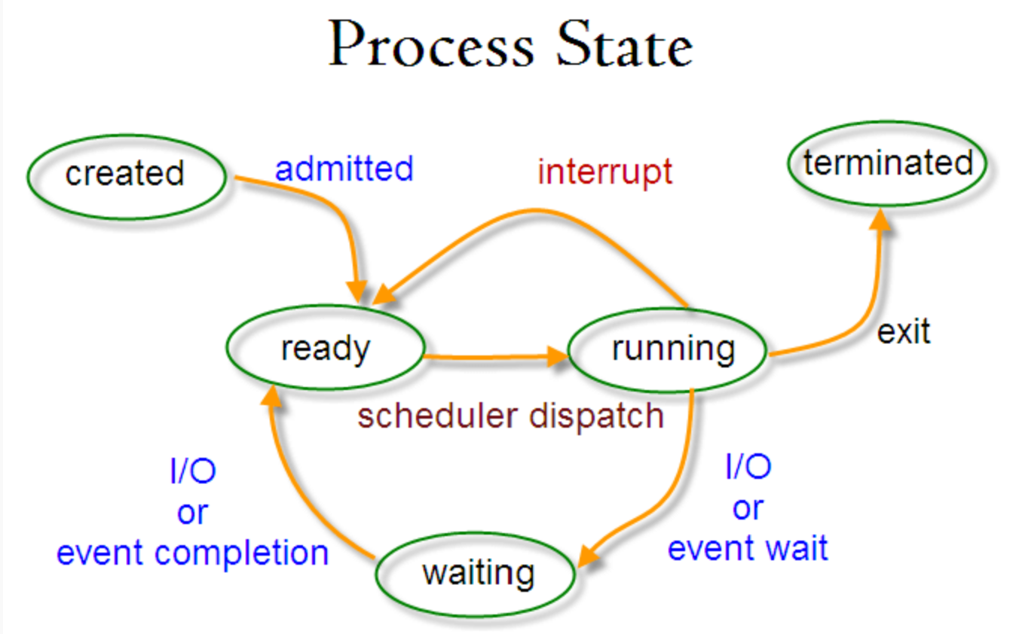waiting- מחכה לזמן CPU

running- נמצא בזמן CPU

=> חלוקת זמן צריכת מעבד (CPU) לכל process שרץ

* JOBS- פקודות shell שכרגע רצות
* פורמטים של דיסקים במכונות וירטואליות (VDI)

**Disk partition & mount**

* lsof = מחזיר מיקום של כל התהליכים שפועל על היוזר ב-filesystem
* fuser = מחזיר את כל ה-ID של תהליכים לפי מיקום
* lsblk = מציג מידע על כל רכיבי האחסון מידע המחוברים למערכת
* df -h = אפשר לראות מידע על כל דיסק שיש לו filesystem, ולראות מי עושה לו mount
* fdisk = אפשרות ליצור ולערוך חלקי דיסק מדסיק במערכת
* mount = מקשר בין הדיסק עצמו אל ה-filesystem

mount-a עושה מאונט לכל השורות ב /etc/fstab ובודק אם הם כבר עברו מאונט או לא, אם לא אז מחזיר שגיאה

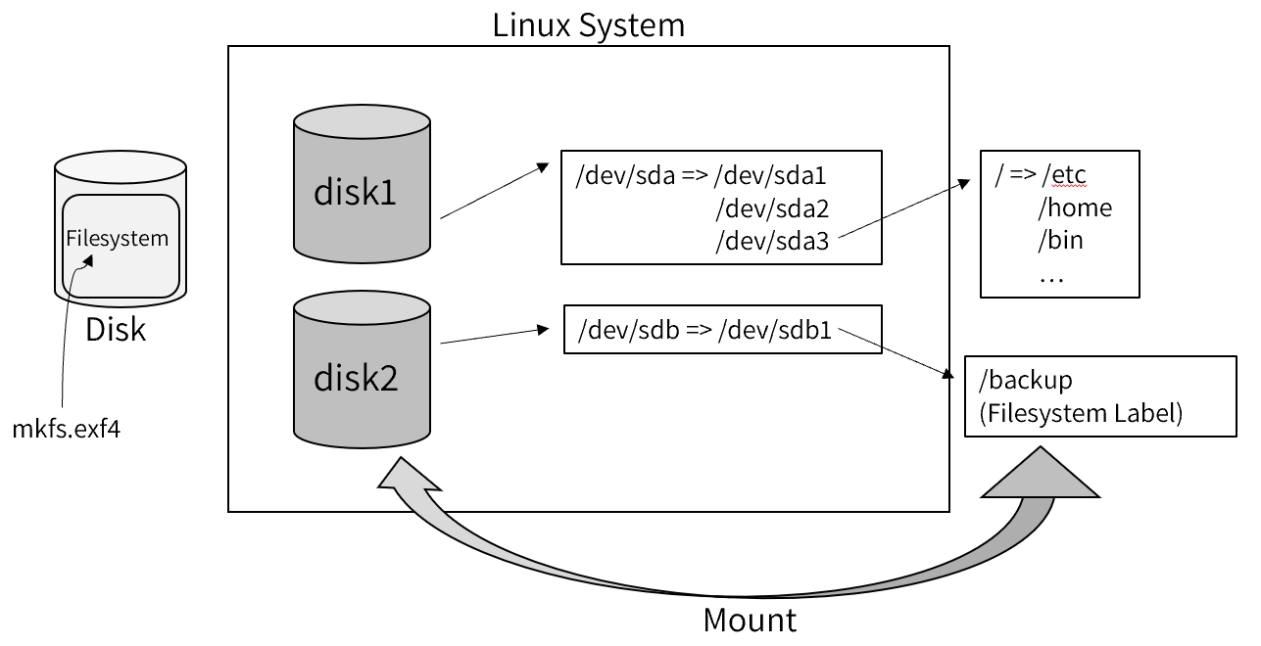

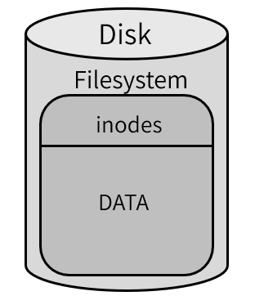

* Filesystem- מחלק דיסק ל-inodes ול-data כדי שהלינוקס ידע לעבוד עם זה
* Label- שם שמצביע על הדיסק (לא חייב להיות נתיב)
* Mount- לקחת את הדיסק ולתת לו נתיב כדי לחבר אותו לעץ קבצים, נותנים לדיסק נתיב שהמידע עליו ישמר הדיסק
* Mount אינו נשמר כשהמחשב יכבה לכן נוסיף אותו ב-/etc/fstab כדי להכניס אותו לfilesystem המוגדרים של המערכת

**סקריפט שקורא את כל הארגומנטים-**

